Alerta de Seguridad Minera por Manipulación de explosivos
- Descripción de los Hechos
El día 1 de Julio de 2014, aproximadamente a las 03:00 pm, se presentó una detonación en el patio externo de una mina de carbón ubicada en el Municipio de El Zulia. Al parecer, en el momento en que el trabajador se encontraba manipulando explosivos, se presentó una detonación que le causo múltiples lesiones y la muerte.

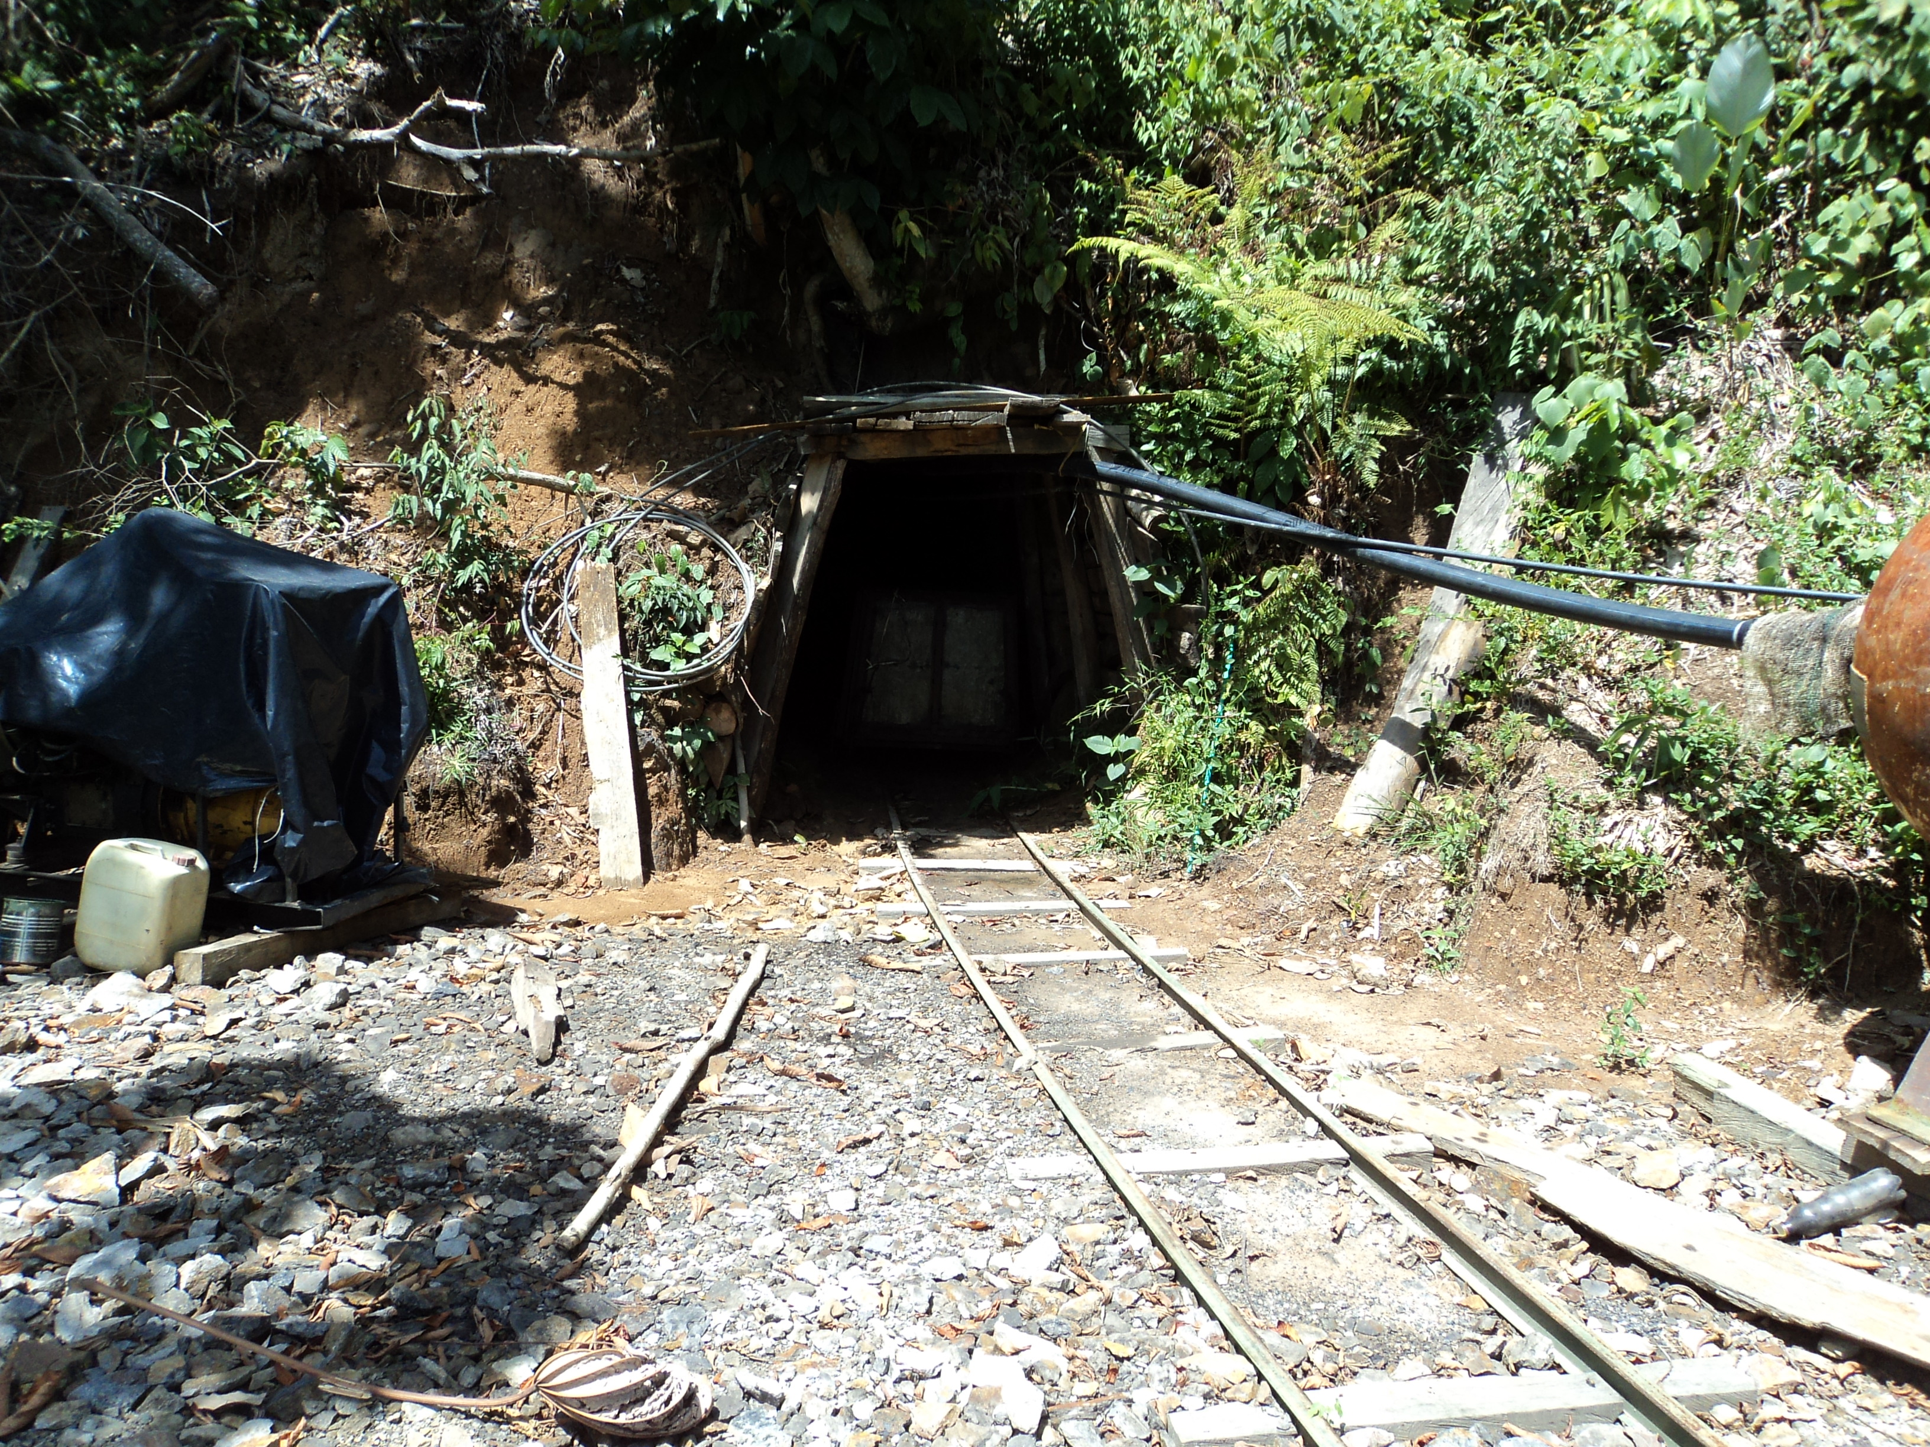

- Análisis de Causualidad
El accidente se presenta debido a la mala manipulación de explosivos. Las causas básicas que generan el accidente son: La manipulación de explosivos sin contar con un protocolo de seguridad, la posible falta de experiencia y conocimiento en el manejo de explosivos por parte del trabajador y la utilización de los mismos, cuando la mina no debe estar trabajando por no tener licencia ambiental.

- Recomendaciones
- Se deberá dar estricto cumplimiento al Decreto 1335 de 1987 y normatividad complementaria, en especial las concernientes a la manipulación y uso de los explosivos, Títulos IV (Artículos 86, 87, 106 y siguientes)

- Establecer y/o implementar estrictos protocolos de seguridad tanto para el almacenamiento como para la manipulación de los explosivos dentro y fuera de las labores mineras.

- El personal que esté autorizado, por el titular, para la manipulación de explosivos, debe estar certificado por la autoridad competente.

- Se debe implementar un programa de inducción para todos los trabajadores mineros en donde se garantice que todo el personal recibe como mínimo 8 horas de capacitación antes de ingresar a la mina, además en todas las minas debe realizarse charlas diarias de seguridad (de 15 minutos), antes del inicio de los turnos de trabajo.

- Promover programas de capacitación con énfasis en seguridad minera a todos los niveles (autoridades regulatorias, gerentes, ingenieros, supervisores y mineros principalmente).

